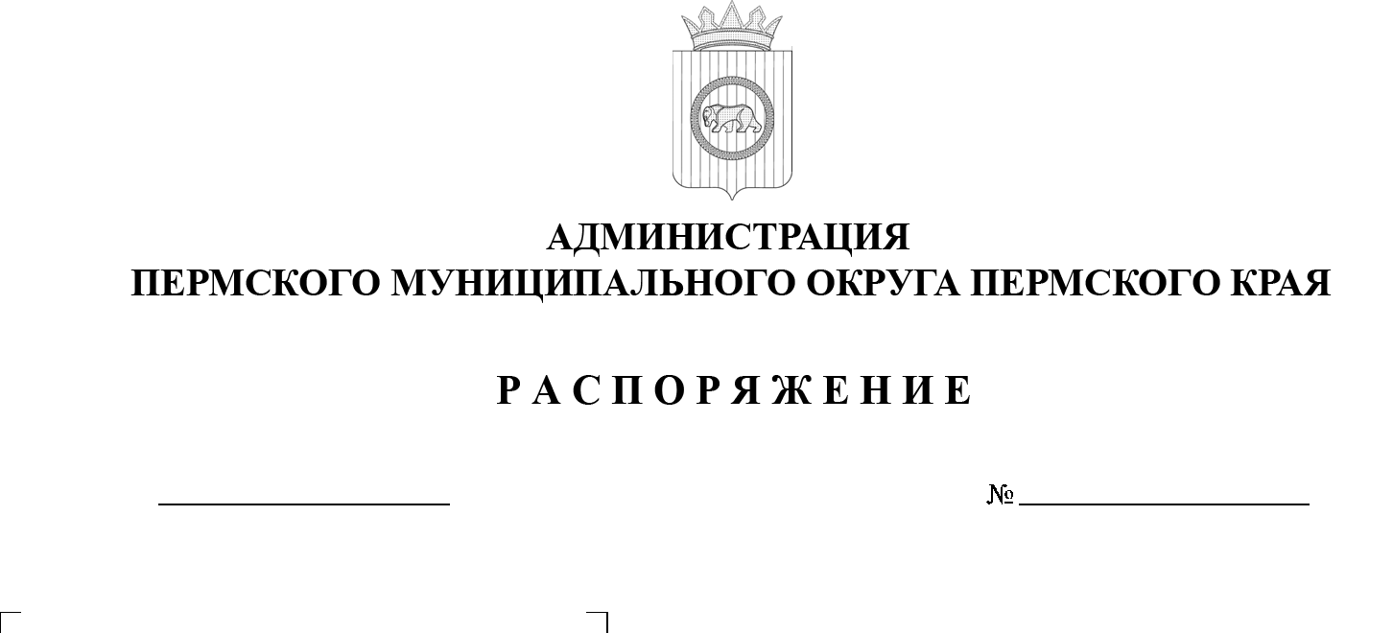
О внесении изменения
в подпункт 1.2 пункта 1 распоряжения администрации Пермского муниципального округа Пермского края
от 10 марта 2025 г.
№ СЭД-2023-299-01-01-07.С-87 «О назначении ответственных за работу по профилактике коррупционных и иных правонарушений»

299-2025-01-07.С-337
07.11.2025

В соответствии с Федеральным законом от 25 декабря 2008 г.
№ 273-ФЗ «О противодействии коррупции», от 02 марта 2007 г. № 25-ФЗ
«О муниципальной службе в Российской Федерации», пунктом 6 части 2
статьи 30 Устава Пермского муниципального округа Пермского края:
1. Внести в подпункт 1.2 пункта 1 распоряжения администрации Пермского муниципального округа Пермского края от 10 марта 2023 г.
№ СЭД-2023-299-01-01-07.С-87 «О назначении ответственных за работу
по профилактике коррупционных и иных правонарушений» (в редакции распоряжений администрации Пермского муниципального округа Пермского края от 15 февраля 2024 г. № 299-2024-01-07.С-42, от 20 мая 2024 г. № 299-2024-01-07.С-112, от 21 апреля 2025 г. № 299-2025-01-07.С-108) изменение, изложив его в следующей редакции:
«1.2 на консультанта отдела муниципальной службы и противодействия коррупции аппарата администрации Пермского муниципального округа Пермского края Смирнову Н.Н.»
2. Настоящее распоряжение разместить на официальном сайте Пермского муниципального округа в информационно-телекоммуникационной сети «Интернет» (www.permokrug.ru).
3. Настоящее распоряжение вступает в силу со дня его подписания.

Глава муниципального округа О.Н. Андрианова

